Đề số 29 - Đề thi học kì 1 lớp 1 môn Toán đề số 29 giúp các em thử sức và ôn luyện kiến thức cần thiết cho bài kiểm tra cuối kì đạt kết quả tốt nhất! Cùng Đọc tài liệu làm thử đề thi này em nhé:

Đề thi học kì 1 lớp 1 môn Toán đề số 29
Bài 1: (1 điểm)
a) Viết các số từ 0 đến 10: . . . . . . . . . . . . . . . . . . . . . . . . . . . . . . . .
b) Viết các số từ 10 đến 0: . . . . . . . . . . . . . . . . . . . . . . . . . . . . . . . .
Bài 2: (3 điểm) Tính:
a)
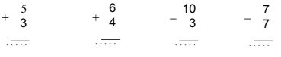
b) 6 + 2 = . . . . . . . .
6 + 2 + 2 = . . . . . . . .
10 + 0 = . . . . . . . .
10 – 5 – 3 = . . . . . . . .
8 – 3 = . . . . . . . .
4 + 3 – 2 = . . . . . . . .
5 – 2 = . . . . . . . .
9 – 4 + 5 = . . . . . . . .
Bài 3: (2 điểm)
4 + . . . = 10
9 = 5 + . . .
. . . + 3 = 5
8 = . . . + 6
7 – . . . = 3
10 = 10 + . . .
. . . – 5 = 0
10 = . . . + 7
Bài 4: (1 điểm) ?
7 + 2 2 + 7
3 + 4 10 – 5
9 – 3 6 + 2
4 + 4 4 – 4
Bài 5: (1 điểm)
a) Khoanh tròn vào số lớn nhất: 5; 2; 8; 4; 7
b) Khoanh tròn vào số bé nhất: 8; 6; 9; 1; 3
Bài 6: (1 điểm)
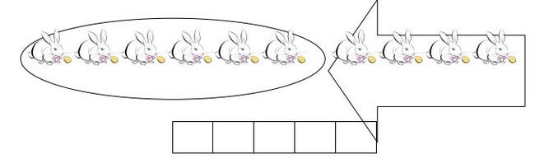
Bài 7: (1 điểm)
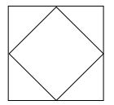
Hình bên có:
- . . . . . . . . . . . . . . . . . . . . . . . . . hình tam giác.
- . . . . . . . . . . . . . . . . . . . . . . . . . hình vuông

Đáp án đề thi học kì 1 lớp 1 môn Toán đề số 29
Câu 1:
a) 0;1;2;3;4;5;6;7;8;910
b) 10;9;8;7;6;5;4;3;2;1;0
Câu 2: a) 5 + 3 = 8
6 + 4 = 10
10 – 3 = 7
7 – 7 = 0
Câu 3: 4 + 6 = 10
5 – 5 = 0
10 = 10 + 0
2 + 3 = 5
9 = 5 + 4
10 = 3 + 7
7 – 4 = 3
8 = 2 + 6
Câu 4:
7 + 2 = 2 + 7
9 – 3 < 6 + 2
3 + 4 = 10 – 5
4 + 4 > 4 – 4
Câu 5: Số lớn nhất: 8
Số bé nhất: 1
Câu 6: 5 + 4 = 9
Câu 7: Có 4 hình tam giác, 1 hình vuông.

